GAUTENG DEPARTMENT OF EDUCATION

SENIOR CERTIFICATE EXAMINATION

SEPEDI LELEME LA BOBEDI
MAEMO A A PHAGAMEGO
(Lephephe la Pele)

NAKO: diiri tše 2

MEPUTSO: 80

DITAELO:

- Pampiri ye e na le dikarolo tše THARO.
- Bala dipotšišo ka moka ka šedi pele o thoma go ngwala.
- Šomiša polelo ya maleba mabakeng ka moka.
- Tatelano ya dikarabo e swane le ya dipotšišo.

KAROLO YA A
TEKATLHAOLOGANYO

POTŠIŠO 1

Bala ditemana tše di latelago gore o tle o kgone go araba dipotšišo.

Temana A
Reratilwe ngwana mma, o se ke wa makala mekgeledi ye e lego mo letlakaleng le. Ke megokgo ya ka ge ke re ke leka go go ngwalela. Ke llišwa ke go gopola mahlomola a ke tšwago go ona. Masepikiri yola waka, Edwin ba gabo ba re ke “Chingwira” ke hweditše e le monna wa basadi ba bararo. Wa pele o mo tšere a sešo a tla mo Makgoweng, mme ya re ge a šetše a le fao, batswadi ba gagwe ba šala ba mo nyalela ba bangwe ba babedi. Ba sa phela ka mokgwa wa sekgalekgale, gobane seetša sa Ebangedi ga se sa fihla go bona. Edwin le yena tša thuto le bodumedi o ile a di lahla bjalo ka ge a apola mašela a Sekgowa.

Se nna ba ntirilego sona, le seo ba bego ba sa tlo ntira, ga se tšeo ke kgonago go di ngwala mo. O nyakile go se hlwe o bona lengwalo la ka, eupša mahlatse ke ge Edwin a ile a ntšhabiša bošego, mo re ilego ra sepela matšatši a mabedi ka dinao, go tlo fihla Komatipoort.
[E nolofaditšwe go tšwa go: Molomatsebe]

- Ruth bjale o bitša Edwin “Masepikiri”. O bona o ka re lebaka ke lefe?  - Edwin o tsebega ka leina lefe ga gabo?  - Go ya ka Ruth, Edwin e be e le modumedi pele, gomme a fetoga. Tsopola lefoko temaneng le le laetšago seo. | (1)  (1)  (1)

1.4 Go ya ka ditaba tše di lego temaneng, batho ba gaboEdwin ba nyakile go hlagišetša Ruth kotsi. O nagana gore e ka ba efe?  - Ruth o phologile bjang matsogong a batho bao?  - Go ya ka temana ye, go bonala e ke Ruth a ka phetha ka gore a ka se sa nyaka go nyalwa ke motho wa morafe o šele. Wena o reng?  - Hlaloša seemo sa bophelo ga gaboEdwin.  - Batswadi ba Edwin ba mo nyaletše basadi ba babedi a se gona. A wena o ka dumela go nyalelwa mosadi goba wa fiwa monna yo o sa mo tsebego? Hlaloša. | (1)  (1)  (1)  (1)  (2)

Temana B

Lebelela kathuni ye e latelago gore o kgone go araba dipotšišo.

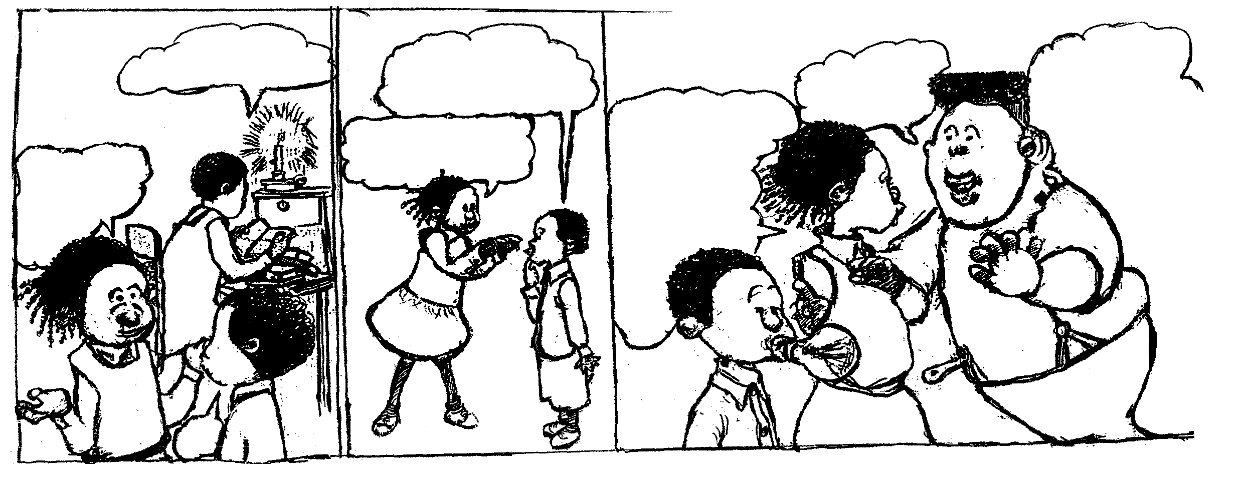
Ga ke bone le
gatee ke bothata fela.
Tokollo o tla swanelwa ke go
bala ka kerese
a sa bone
gabotse.
Re ka mo thuša bjang, Lenao? gape o mo bothateng.
Kua bokgobapuku ke badile pukung ya ensaeklophedia ka mohlakase, wena Leihlo
Ga re nao, fela borutho bja mebele ya rena bo ka tšea sekgoba sa Eskom. O
bona bjang
Rameriri?
A re kgolweng gore Eskom e ka re fa ditirelo tše
A o a tseba gore kgauswinyana
noka ya Congo e tla
re fa mohlakase wa Afrika ka moka? Ka theko ya fase le gona go se na tlhapelo efe ya moya?

Go ya ka mo o badilego. Ke lekgotla lefe leo le fehlago mohlakase?  - Efa kanegelwana ye hlogo.  - Seetša sa mohlakase se fapana bjang le sa kerese?  1.12 Go ya ka mo o badilego ka gona, o bona o ka re dipoelo tša Tokollo di tla kgahliša? Hlaloša  - Ke mang yo a badilego ka ditaba tša mohlakase?  - Ditaba tše o di badile kae?  - Naa kloupu ye e lego molomong wa Leihlo e ka thumašwa ke phišo ya mmele?  - Go ya ka Rameriri maatla a mohlakase wa Afrika ba tla a hwetša kae? | (1)  (2)  (2)  (2)  (1)  (1)  (2)  (1)

1.17 Ke eng se bohlokwa mabapi le mohlakase wa Afrika? | (2)

Temana C

BAOKI GA BA HLOKOMELE, GO NGONGOREGA BALWETŠI.
Ka: MOIPONE KOMANE
Ka nako ya ge Motlatšo Sebolaiši a amogela bookelong bja Phološong go yo belega, o be a lebeletše tshwaro ye kaone. Se bohloko ke gore Motlatšo o ile a ipelegiša a nnoši ka morago ga ge baoki ba ile ba mo hlokomologa ge a nyaka thušo, goba ba mo omanya. Kenoši Moota le yena o ile a hlokofalela bookelong bja Kalafong kua Tshwane, ka morago ga ge a bile fao matšatši a 19 ntle le tlhokomelo ya baoki.  O ile a se bewe le balwetši ba bangwe go thwe o na le monkgo wo mobe, le thušo ya dihlare a se e fiwe.  Kua Chris Hani Baragwanath, Moseki Lunga (68) o ile a robatšwa fase ka lebaka la go hloka malao. E be e le bothata ge a nyaka go ya | ntlwaneng, ka gore baoki ba be ba sa mo thuše go fihlela ge a senya malao.  Ntle le fao, maokelo a ditšhila, diaparo le mašela a ditšhila a bewa gohlegohle. Kua Natalspruit, City press e ile ya hwetša mafele gohle ka diphapošing. Ka nako ye nngwe baoki goba dingaka ga ba lekane palo ya balwetši. Didirišwa le tšona di a senyega, molato go thwe baoki ga ba na boitemogelo bja go di šomiša.  Tše ka moka ge go botšišwa ga go na tlhalošo ya go kgotsofatša ye e fiwago ke balaodi ba maokelo.  [E nolofaditšwe go tšwa go: CITY PRESS June 10, 2001]

1.18 Go ya ka pego ye o sa tšwago go e bala, batho ba ka tla ba se sa rata go iša balwetši ba bona maokelong a mmušo ka lebaka la maemo a ona. Wena taba ye o e bona bjang?  - Na ke tshwanelo gore balwetši ba kgethologanywe? Hlaloša.  - Go ya ka pego ye, mmušo ga o fe maokelo didirišwa le bašomedi bao ba lekanego. Na o bona o ka re se ke sona seo se hlolago maemo a maokelong?  - Ntle le tshwarompe ya baoki, maokelo ga a hlekišwe gabotse. Ke magato afe ao mmušo o swanetšego go a tšea mabapi le taba ye?  - Ge nkabe o le Molaodi wa tša Maphelo o be o tlo dira eng mabapi le:  - Seemo sa go se kgahliše sa maokelo?  - Baoki ba go se dire mešomo ya bona?  PALOMOKA YA KAROLO YA A: | (2)  (2)  (2)  (2)  (2)  (2)  [35]

KAROLO YA B
KAKARETŠO YA TEMANA

POTŠIŠO 2

Bala temana ye e latelago gomme o re ka methaladi ye e sa fetego ye LESOME, o akaretše diteng tša yona. Leka go šomiša tlotlontšu ya gago.

Akaretša dintlha tše:
- Mosadi ga a dule gae.
- Mešomo ye meraro ya go rona banna.
- Sebakeng sa go šoma o ya felo tsoko.
- Ditsela tše monna a thušegago go phetha mošomo.

Semaka e bile ge mo motseng go tla wa kgang ya gore batho tsoko ba kgopetše sego sa meetse batswading ba Disego. Batho ba re re a nyatša ba be ba kgolwa, gobane e be e le taba. A nyalwa ke lesoganyana le lengwe la seithati go thwe le dula kua Boitiaphoka.
Pele ga ge ngwaga o ka fela mošemane yo a nyetšego Disego, ke ge nageng ka bophara go kgotswa. Go be go thwe Disego o be a mo šomiša le mešomo ya go rona banna. A apea, a rwalela dikgong e le monna a nnoši gare ga basadi, a hlatswa dibjana le diaparo. Mogala Disego yena go thwe la hlaba o a hlapa a lootša dinala a gopotše toropong go yo boga paesekopo. Gona dipaesekopong tše o atiša go bonwa a šika le banna ba mehutahuta ka difatananga. Ka bonnyane bja tšhelete ye a bego a e šomela ka boima kua toropong lebakeng la ge mosadi yena a le dipaesekopong, a swanelwa ke go lefela basadi ba pelohlomogi gore ba upše ba mo direle ye mengwe ya mešomo ya selapa ge yena a sa ile mošomong. Mathapama ge a boa a feleletše ye a e kgonago, e le ge mogatšagwe a ile ditantshing tša bošego.

Gwa ya gwa ya, mo nageng gwa thoma go tuma gore dihlare tša setlapana tše Disego a fefeantšego monna ka tšona bjale gona di oketšegile bogale gabedi. Go be go thwe matšatši a o kgona le go iša monna yola seatla gore monna a be a gotle bjalo ka pudimmee.
[E nolofaditšwe go tšwa go: Medupi ya megokgo]

PALOMOKA YA KAROLO YA B: [10]

KAROLO YA C
POPOPOLELO

POTŠIŠO 3

3.1 Bala poledišano ye e latelago gore o tle o kgone go araba dipotšišo:

Serethe: | Tla re rekiše polase re boele Guateng, rato.
Naledi: | Gauteng ga ke sa ya, ke tlošitšwe ke wena  o nteka o re kgane ga ke mosadisadi.  Ge wena o sa na le nako ya go raloka, boela gona  (A realo Naledi a bile a mo sega botlaela ka ge a be a nagana gore o bohlale)  [E nolofaditšwe go tšwa go: Mabudutša]

- Lentšu le ‘tla’ mo temaneng ye le šomišitšwe bjalo ka lethušalediri.  Hlama lefoko o šomiše ‘tla’ go laetša modiro wo o dirwago e sego lethušalediri.  - Modirišotaelo o tšweletša taelo.  Tsopola dikafoko tše PEDI tšeo di laetšago seo.  - Tliša lefokwana le le thaleletšwego ka tumelo.  - Maina a ka bopša ka go kopanya diripa tše dingwe tša polelo.  Tsopola leina temaneng le le bopilwego ka go kopanya leina le leina.  - ‘Gona’ e emetše leina lefe?  - Tsopola go tšwa temaneng, lelatodi la lentšu le ‘bohlale.’  - Leadingwa ke lentšu le le adimilwego go tšwa polelong ye nngwe.  Tsopola lentšu la mohuta woo temaneng. | (2)  (2)  (1)  (1)  (1)  (1)  (1)  [9]

POTŠIŠO 4

4.1 Lebelela kathuni ye e latelago gore o tle o kgone go araba dipotšišo.

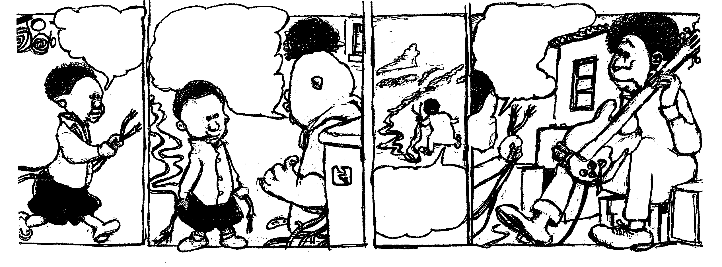
Maabane ke kwele go re tha! ka tseba gore thapo e kgaogile.
Hei! ga go motho yo a swanetšego go kgomaganya dithapo tše. Mohlakase o
tla go kgoboketša bjalo ka ngata ya dikgong. Batho
ba fedile ka lebaka la go seleka. O se leke!
Tshwarelo tate, Jojo o re
go kotsi kudu. Katara
ya gago lehono e
ka se kgone
go re fa
mmino wo
bose e nnoši
E re ke di bušešetše bodulong bja tšona. Ke tla ya go tate ke mmotše taba ye
ESKOM

- Lehlathi ke lentšu le le šomišwago go hlaloša gore modiro o diregile neng, kae, bjang.  Tsopola lentšu temaneng le le laetšago gore modiro o diregile neng.  - Moselana wa –ng go bodulong o hlaloša eng?  - Tsopola lentšu leo go lona go hlomeseditšwego hlogo ya go šupa lefelo.  - Go tšwa temaneng efa bontši bja mantšu a:  - thapo  - motho  - Leekiši ke lentšu le le šomišwago go ekiša modumo, mmala  sebopego bj. bj.  - Tsopola lentšu la mohuta woo.  - Hlama lefoko ka lentšu la mo go 4.1.5.(a) go laetša gore le ekiša eng.  - Lentšu le tee le ka šomišwa go emela dilo tše ntši tša mohuta o tee.  - Tsopola lentšu la mohuta woo temaneng  - Lentšu la mo go 4.1.6 (a) le emetše eng? | (1)  (1)  (1)  (1)  (1)  (1)  (2)  (1)  (1)  [10]

POTŠIŠO 5

5.1 Bala temana ye e latelago gore o kgone go araba dipotšišo.

Ke mang yo mogolo go lena? Tate o nyaka go mo swara ka mogolo le ge mogolo wa gagwe o le bohloko. O tle a tshwenye batšofadi ka nako ya ge ba amogela mogolo

- Lentšu le tee le ka ba le ditlhalošo tše ntši. Bolela gore mantšu goba dikafoko tše di thaletšwego di laetša eng ka mo di šomišitšwego ka gona mo temaneng.  - Efa bontši bja lentšu le ‘mogolo’.  - Mo temaneng go tšwelela sekafoko se se laetšago gore modiro o  dirwa ka mehla. Tsopola sekafoko seo.  - Lebotšiši ke lentšu le le šomišwago go botšiša.  Tsopola lentšu la mohuta woo mo temaneng. | (4)  (1)  (1)  (1)  [7]

POTŠIŠO 6

6.1 Bala papatšo ye e latelago ka šedi gore o kgone go araba dipotšišo:

A O RATA GO BOGEGA?
FETOLA MERIRI YA GAGO!

MEKGWA YE MEFSA YA GO BEAKANYA MERIRI!
TLA KA O TEE, KA BONTŠI, LE BE MABU LE MATLAKALA.
TEFELO YA FASE KUDU!!!
KOLOBE YA MAŠALELAMORAGO MAMPŠA A E GOBELA.

HA! PHAKIŠA! KITIMA!

SE DIEGE!

- Tsopola sekafoko se se laetšago bontši bja go feta tekano.  - Tsopola dikafoko tše di laetšago palo.  - Ngwala sekafoko se ‘tlaa ka o tee’ ka kganetšo.  6.1.4 Tsopola sekafoko se se laetšago gore ge o sa dire modiro ka go phakiša, o ka ba wa tla wa senyegelwa. | (1)  (2)  (1)  (2)

- Lelahlelwa ke lentšu le le šomišwago go laetša maikutlo a motho.  Tsopola lelahlelwa, o be o bolele gore le laetša maikutlo afe?  6.1.6 Tsopola sekafoko temaneng se se nago le tlhalošo ya go swana le go re ’phakiša’.  PALOMOKA YA KAROLO YA C:  POLOMOKA: | (2)  (1)  [9]  [35]  80

